Université Permanente – Observatoire des Médias

Conférence de Jean-Marie CHARON
15 décembre 2023
Présentation : Madie Magimel

Hier journalistes, pourquoi ont-ils quitté la profession ?

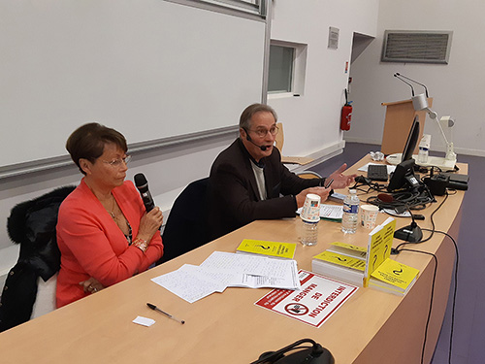

Jean-Marie Charon est sociologue, spécialisé dans l’étude des médias et du journalisme. Il a publié en 2021 une enquête sur les départs de la profession de jeunes journalistes, aux éditions Entremises et en septembre 2023 aux mêmes éditions, Jeunes journalistes, l’heure du doute.

Jean-Marie Charon, pourquoi avoir engagé cette enquête auprès des jeunes journalistes ?

40% des détenteurs d’une première carte de presse ont quitté la profession au bout de sept ans et il y a toujours autant de candidats à l’entrée des écoles de journalisme. Je constate l’appétence des jeunes pour le métier passion, la vocation à être utile, utile pour les autres, mais concrètement le parcours est incertain, l’insertion difficile, l’accès au terrain, souvent repoussé, « trop de journalisme assis » devant les écrans. La précarité est très répandue. Entre piges et CDD, le CDI est un Graal. S’y ajoute la recherche, propre aux attentes de la génération actuelle, d’un équilibre entre la vie personnelle et la vie professionnelle, équilibre qu’ils ne trouvent pas.

Quelles sont les nouvelles conditions du métier ?
Le monde réel est une découverte souvent à l’opposé des aspirations et des envies. Il est relevé le peu de considération de la part de la hiérarchie, des « chefs » et la verticalité, l’isolement et les conditions de travail dégradées liées au numérique, la mauvaise utilisation des jeunes (cf. crises des banlieues) pour lesquels il n’est pas pratiqué d’évaluation. Il y a une forte aspiration à travailler sur « le temps long plutôt que chaud ».Le modèle souvent cité est Florence Aubenas, alors que la pression est à l’immédiateté et la disponibilité permanente. « Je n’ai pas envie de faire de l’actualité à l’arrache »…Les jeunes journalistes demandent que les médias reflètent mieux et davantage la société.

La formation est-elle considérée comme satisfaisante ?
Les écoles de journalisme sont quasiment incontournables même si les parcours de formation sont pluriels. Elles n’échappent pas aux critiques, « On jouait à la dinette », « Il faudrait que les entreprises jouent le jeu » ce qui n’est pas toujours le cas. Des interrogations également sur le contenu. La réflexion sur le métier a-t-elle sa place ou, la formation doit-elle être essentiellement pratique ? Les études sont chères et favorisent plutôt les candidats socialement favorisés.
La formation en alternance qui concerne 40% des jeunes journalistes est un bon outil pour permettre la démocratisation de la profession (1/3 d’origine modeste). Les rapports aux médias sont complètement différents des générations précédentes du fait des réseaux sociaux et de la place prise par les plateformes d’information.

Comment s’exprime « L’heure du doute » chez les jeunes journalistes ?
C’est un malaise à l’égard d’une profession « mal aimée ». Ce qui était une profession de prestige au sein de la société ne l’est plus et il y a même un rejet de la globalisation des médias, une grande défiance. L’impossibilité de se projeter à cinq ans est un deuxième élément de ce doute qui incite certains à quitter les rédactions pour une pige dite « choisie » et trouver des ressources entre collègues dans des « collectifs de journalistes ». Les conditions de travail sont le troisième élément, où s’expriment les discriminations par l’âge, le sexisme et le harcèlement qui peuvent conduire au burn-out.
Ceux qui choisissent de quitter la profession vont faire fructifier « l’acquisition d’un capital culturel » plutôt vers l’enseignement que vers la communication. Le numérique et le marketing sont également évoqués ainsi que « Le monde d’après ».

Jean-Claude Charrier

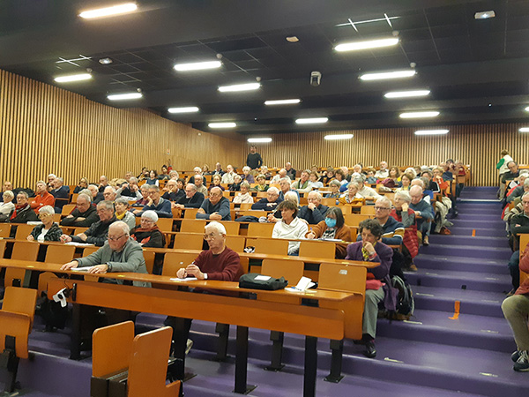
Photos JCC

